课程编号：MTH17004 北京理工大学2011-2012学年第二学期
工科数学分析期中试题
班级_______________ 学号_________________ 姓名__________________

(本试卷共6页, 十一个大题. 试卷后面空白纸撕下做草稿纸, 试卷不得拆散.)
题号 | 一 | 二 | 三 | 四 | 五 | 六 | 七 | 八 | 九 | 十 | 十一 | 总分
得分
一. 填空题（每小题2分, 共10分）
1. 曲线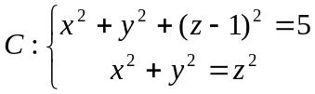 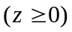在面上的投影曲线的方程为______________.
2. 设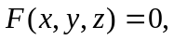 有连续偏导数, 且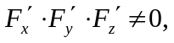 则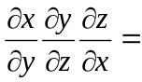________________.
3. 设数量场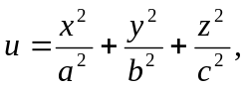 是点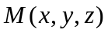的向径, 则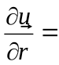_____________________.
4. 设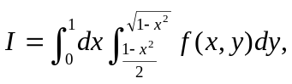 则交换积分次序后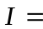______________________________.
5. 设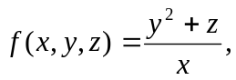 则grad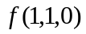与grad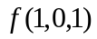之间的夹角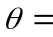_________________.
二. (8分) 证明直线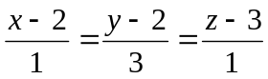与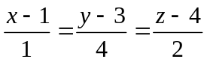不相交.

三. (8分) 设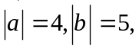 与的夹角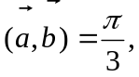 且以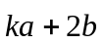和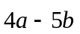为邻边的三角形的面积等于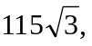 求的值.

四. (9分) 求曲面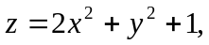 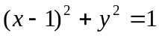及面所围成立体的体积.

五. (9分) 设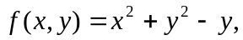 是由曲线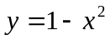与轴围成的平面有界闭区域, 求在区域上的最大值和最小值.

六. (9分) 设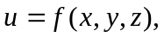 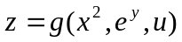, 其中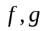有连续偏导数, 且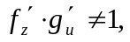 求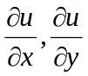及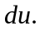

七. (11分) 设曲面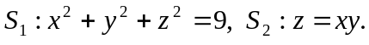 (1) 求曲面在点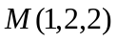处的切平面方程; (2) 求曲面在点处的法线方程; (3) 求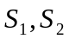的交线在点处的切向量.

八. (9分) 计算三重积分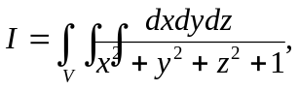 其中是曲面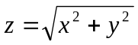与
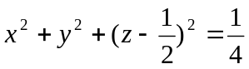所围成且位于上方的空间有界闭区域.

九. (9分) 一个用同一种薄板做成的长方体无盖水盆, 其体积为定值, 当水盆的长, 宽, 高分别为多少时, 所用材料最少.

十. (9分) 设是由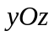面上曲线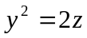绕轴旋转一周所得旋转曲面, 是由曲面, 平面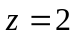和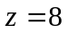所围成的均匀空间立体, 其密度为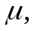 求关于轴的转动惯量.

十一. (9分) 设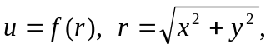 二阶可导，试将方程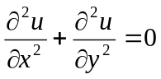变换成以为自变量的常微分方程.

